ВСЕРОССИЙСКАЯ ОЛИМПИАДА ШКОЛЬНИКОВ
ПО БИОЛОГИИ. 2021-2022 учебный год
ШКОЛЬНЫЙ ЭТАП
5-6 классы
Уважаемый участник олимпиады!
Вам предстоит выполнить теоретические (письменные) и тестовые задания.
Время выполнения заданий теоретического тура 2 (два) астрономических часа (120 минут).
Выполнение тестовых заданий целесообразно организовать следующим образом:
− не спеша, внимательно прочитайте тестовое задание и уясните суть вопроса;
− внимательно прочитайте все предложенные варианты ответа и проанализируйте каждый из них, учитывая формулировку задания;
− определите, какой из предложенных вариантов ответа наиболее верный и полный; если требуется выбрать все правильные ответы, их может быть более одного – в этом случае выявите все верные варианты ответа, соответствующие поставленным в задании условиям;
− запишите букву (или буквы), соответствующую выбранному Вами ответу, на черновике или бланке задания;
− продолжайте таким же образом работу до завершения выполнения тестовых заданий;
− после выполнения всех предложенных заданий еще раз проверьте правильность ваших ответов;
− не позднее чем за 10 минут до окончания времени работы начните переносить верные ответы в бланк ответов;
− если потребуется корректировка выбранного Вами варианта ответа, то неправильный вариант ответа зачеркните крестиком и рядом напишите новый.
Предупреждаем Вас, что:
− при оценке тестовых заданий, где необходимо определить один верный ответ, 0 баллов выставляется за неверный ответ, а также если участник отметил несколько ответов (в том числе верный) или все ответы;
− при оценке тестовых заданий, где необходимо определить все правильные ответы, 0 баллов выставляется, если участником отмечены неверные ответы, большее количество ответов, чем предусмотрено в задании (в том числе правильные ответы) или все ответы.
Задание теоретического тура считается выполненным, если Вы вовремя сдаете его членам жюри.
Максимальная оценка – 30 баллов.

Часть 1
Вам предлагаются тестовые задания с выбором ОДНОГО ПРАВИЛЬНОГО варианта ответа из четырёх (а–г). Индекс верного
ответа укажите в матрице знаком «Х».

1. Пятиклассники решили выяснить, ускоряет ли красный свет прорастание семян. Для этого они взяли семена капусты, разложили их на влажную салфетку, поместили в непрозрачную банку, освещаемую красным светодиодным фонариком, и каждые 12 часов определяли количество проклюнувшихся семян. Через 3 дня проросли все семена, и ребята сообщили, что эксперимент удался, и красный свет ускоряет прорастание семян. Правы ли ребята?
а) Да, ребята правы – в их эксперименте условия были контролируемыми, и поэтому их вывод верен.
б) Нет, они неправы – то, что они провели, нельзя назвать экспериментом, так как у них не было контрольной группы семян, прорастающей в темноте, и им не с чем было сравнивать результат. Следовательно, они не могли сделать такой вывод.
в) Нет, они неправы. Эксперимент был проведён верно, но из него они сделали неправильный вывод.
г) Нет, они неправы – в эксперименте надо было ещё записывать температуру в помещении, поскольку она тоже может влиять на прорастание семян.
2. Какая из перечисленных дисциплин не относится к биологии?
а) энтомология;
б) микология;
в) цитология;
г) гидрология.
3. Бумагу изготавливают преимущественно из:
а) покровной ткани растений;
б) проводящей и механической тканей;
в) запасающей ткани;
г) образовательной ткани.
4. Клетка бактерии способна делиться каждые 20 минут. Какое наибольшее число клеток бактерий может образоваться за 1 час из одной клетки?
а) 2 клетки;
б) 6 клеток;
в) 8 клеток;
г) 16 клеток.
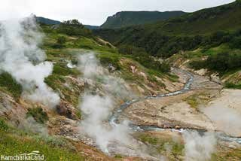
5. Долина гейзеров на Камчатке (Россия), также как и Йеллоустонский национальный парк (США), богаты
горячими источниками – гейзерами. Температура некоторых из них может достигать 95 градусов и более. Какие живые организмы могут обитать в этих источниках?
а) вирусы;
б) бактерии; в) грибы;
г) там не обитают живые организмы.

6. Почему, если мы поместим ягоды черники в стакан с холодной водой, вода не окрасится в фиолетовый цвет, а при кипячении черники вода быстро окрашивается?
а) При варке разрушается клеточная оболочка, а пигменты, придающие чернике окраску, содержатся именно в ней.
б) При варке лопается вакуоль, в которой как раз и находятся фиолетовые пигменты.
в) Нагревание разрушает мембрану хлоропластов, которые накапливают эти фиолетовые пигменты.
г) При варке лопается ядро, и из него выходят эти пигменты, придающие окраску.
7. В XIX веке французский учёный Луи Пастер провёл следующий опыт
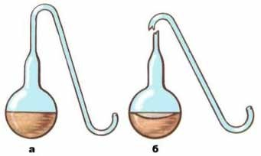
(см. картинку): в колбы налили прокипячённый мясной бульон и после этого вытянули горлышки колб и изогнули их, оставив кончики незапаянными. В течение нескольких дней колбы оставались чистыми. После этого у одной колбы было отбито изогнутое горлышко, и спустя короткое время в колбе появились колонии бактерий.

Как можно объяснить результаты этого эксперимента?
а) Пока горлышко было узким, для развития бактерий не хватало кислорода, хотя они туда попадали.
б) Бактерии могут образоваться из белков, жиров и углеводов мясного бульона.
в) После расширения горлышка в колбе, когда повысилось содержание кислорода, смогли зародиться бактерии из белков, жиров и углеводов, содержащихся в бульоне.
г) Пока колбы имели изогнутые горлышки, все споры бактерий оседали в изогнутой части и не попадали внутрь. После отбивания горлышка споры смогли беспрепятственно попасть внутрь и дать начало колониям.
8. Под электронным микроскопом можно рассмотреть:
а) строение клетки;
б) строение хлоропласта;
в) особенности строения хромосом;
г) всё перечисленное выше.
9. Когда мы едим мясной бульон, часто замечаем на его поверхности большие прозрачные пятна. Чем они образованы?
а) белками;
б) жирами;
в) крахмалом;
г) нуклеиновыми кислотами.
10. Какие химические элементы растения могут самостоятельно получать из атмосферы?
а) углерод, кислород;
б) азот, серу, фосфор;
в) водород, азот;
г) йод, хлор.

Часть 2
Вам предлагаются тестовые задания с множественными вариантами ответа (от 0 до 5). Индексы верных ответов/Да и неверных
ответов/Нет укажите в матрице знаком «Х».

1. Найдите среди перечисленных животных России тех, кто впадает на зиму в спячку.
а) ёж;
б) енотовидная собака;
в) барсук;
г) рыжая полёвка;
д) лесная мышь.
2. Рассмотрите жизненный цикл тритона гребенчатого.
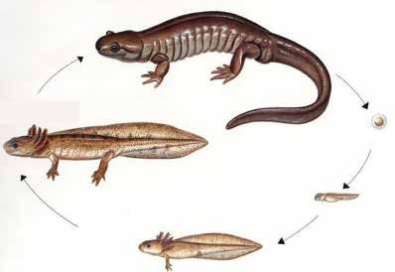
Развитие тритона очень похоже на развитие лягушек и жаб. Выберите правильные утверждения, характеризующие этапы развития тритона.
а) Из икры вылупляется маленький тритон, внешне такой же, как и взрослое животное.
б) Личинка тритона, как и головастик, имеет наружные жабры, которые потом замещаются лёгкими.
в) Личинка тритона, как и головастик, очень похожа на маленькую рыбку: у личинки даже есть боковая линия – чувствительный орган, характерный для рыб, улавливающий движение воды.
г) У личинки тритона постепенно развиваются конечности, лёгкие, рассасывается хвост.
д) Сначала у личинки тритона развиваются задние конечности, а потом и передние, постепенно происходит рассасывание жабр.
3. Среди списка полезных ископаемых выберите те, которые образовались из отмерших остатков растений.
а) слюда;
б) торф;
в) гранит:
г) базальт;
д) каменный уголь.
4. Если на объективе светового микроскопа указано «×4», а на окуляре «×10», то на таком увеличении нельзя разглядеть:
а) вирус гриппа;
б) клетку кожицы лука;
в) одноклеточную водоросль хламидомонаду; г) внутренние мембраны хлоропластов;
д) нити ДНК.

5. На рисунке ниже, взятом из школьного учебника по биологии для 5 класса В.В. Пасечника, показаны различия в высоте между разными деревьями. Какие из этих деревьев размножаются при помощи шишек?
  - пихта кавказская; 2) ель; 3) секвойя; 4) дуб; 5) эвкалипт; 6) берёза.

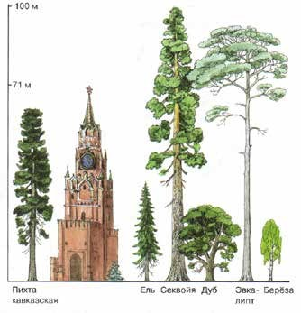

Варианты ответов:
а) 1, 3, 5;
б) 2, 3, 5;
в) 1, 2, 4;
г) 1, 2, 3;
д) 2, 3, 6.

Часть 3

Вам предлагаются тестовые задания в виде суждений, с каждым из которых следует либо согласиться, либо отклонить. В матрице ответов знаком «Х» укажите вариант ответа «да» или «нет».
1. Некоторые виды земноводных могут жить в пустынях, а некоторые –
в солёных водах.
2. Клещи относятся к насекомым.
3. Лишайники образуют микоризу с древесными растениями.
4. Мхи имеют очень тонкие и слабые корни, поэтому они не могут вырасти такими высокими, как другие растения.
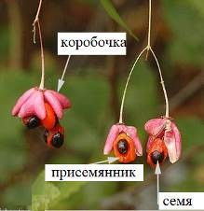
5. На рисунке изображён плод цветкового растения.

Часть 4
Установите соответствия между животными, местами их обитания и перечисленными признаками. Ответы внесите в таблицу.
Задание 1А.
Перед Вами карта Евразии, на которой отмечены местообитания нижеперечисленных животных. Сопоставьте животных (А–Г) с местами их обитания (1–4).

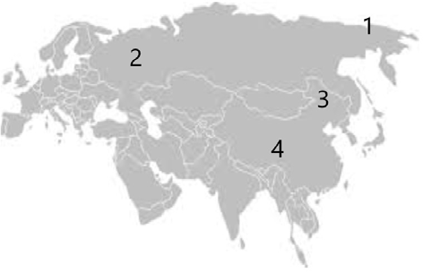
Животные:
А. Белый медведь | Б. Бурый медведь | В. Малая панда | Г. Уссурийский (гималайский)  медведь
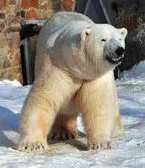 | 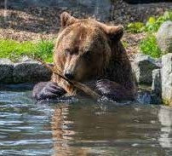 | 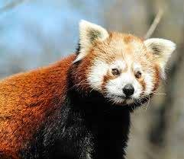 | 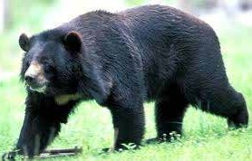

Задание 1Б.
Сопоставьте животных (А–Г) с их признаками (1–4), перечисленными ниже.

Признаки:
  - Образ жизни этого животного сильно зависит от сезона.
  - Это животное ведёт практически полностью хищный образ жизни.
  - Это животное не входит в семейство Медвежьи.
  - У этого животного полудревесный образ жизни, кроме того, оно преимущественно питается растительной пищей, хищничает редко.

Бланк для записи ответов Часть 1

№ | 1 | 2 | 3 | 4 | 5 | 6 | 7 | 8 | 9 | 10
а
б
в
г

Часть 2

№ | 1 |  | 2 |  | 3 |  | 4 |  | 5
Да/нет | д | н | д | н | д | н | д | н | д | н
а
б
в
г
д

Часть 3
Номер задания | 1 | 2 | 3 | 4 | 5
Да (верно)
Нет (неверно)

Часть 4
Задание 1А

Животное | А | Б | В | Г
Цифра на карте

Задание 1Б

Животное | А | Б | В | Г
Признак

Школьный этап Всероссийской олимпиады школьников
по биологии 2020/2021 учебный год
5 - 6 классы
Максимальный балл за работу – 30 баллов

Ответы Часть 1
№ | 1 | 2 | 3 | 4 | 5 | 6 | 7 | 8 | 9 | 10
а |  |  |  |  |  |  |  |  |  | Х
б | Х |  | Х |  | Х | Х |  |  | Х
в |  |  |  | Х
г |  | Х |  |  |  |  | Х | Х

Критерии оценивания: по 1 баллу за правильный ответ.
Итого: за 1-ю часть – 10 баллов.

Часть 2

№ | 1 |  | 2 |  | 3 |  | 4 |  | 5
Да/нет | д | н | д | н | д | н | д | н | д | н
а | Х |  |  | Х |  | Х | Х |  |  | Х
б | Х |  | Х |  | Х |  |  | Х |  | Х
в | Х |  | Х |  |  | Х |  | Х |  | Х
г |  | Х |  | Х |  | Х | Х |  | Х
д |  | Х |  | Х | Х |  | Х |  |  | Х

Критерии оценивания: по 2 балла за полностью правильный ответ (по 0,4 балла за попадание в нужную ячейку каждого вопроса). Итого: за 2-ю часть – 10 баллов.

Часть 3
Номер задания | 1 | 2 | 3 | 4 | 5
Да (верно) |  |  |  |  | Х
Нет (неверно) | Х | Х | Х | Х
Критерии оценивания: по 1 баллу за каждый правильный ответ.
Итого: за 3-ю часть – 5 баллов.

Часть 4
Задание 1А
Животное | А | Б | В | Г
Цифра на карте | 1 | 2 | 4 | 3

Задание 1Б
Животное | А | Б | В | Г
Признак | 2 | 1 | 3 | 4
Критерии оценивания: по 0,25 балла за каждую правильно заполненную ячейку в задании 1А и по 1 баллу за каждую правильно заполненную ячейку в задании 1Б. Итого за 4-ю часть – 5 баллов.

Максимальный балл за работу – 30.

